数据结构实验三

班级：20信安法 学号：2013484 姓名：张世伟

1. 实验内容

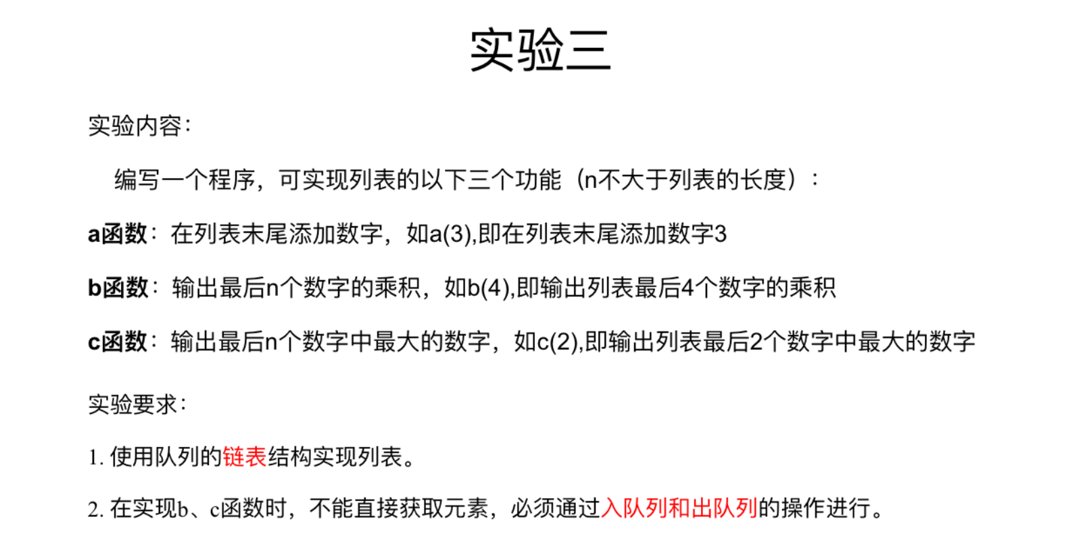

1. 设计思路

用队列实现栈的操作，出栈的操作通过两个队列，将需要实现出栈的队列Q1的前n-1个元素出队，并将Q1的n-1个元素入队队列Q2。将队列Q1的最后一个元素出队。将队列Q2复制给Q1。

设计copyQueue()函数，拷贝当前的队列，这样调用出栈Popstack()函数时，不会改变原来的队列。

1. 核心代码
2. PopStack()函数

int PopStack(queue\* Q)//传入的是复制的队列

{

queue\* Q2 = new queue;

initQueue(Q2);

while (Q->size != 1)

{

enQueue(Q2, Pop(Q));

}

int data = Pop(Q);

swapQueue(Q2, Q);//交换

return data;

}

1. copyQueue()函数

queue\* copyQueue(queue\* Q)

{

queue\* QTemp = new queue;

initQueue(QTemp);

node\* i = Q->front->next;

while (i)

{

enQueue(QTemp, i->val);

i = i->next;

}

return QTemp;

}

1. 实验结果

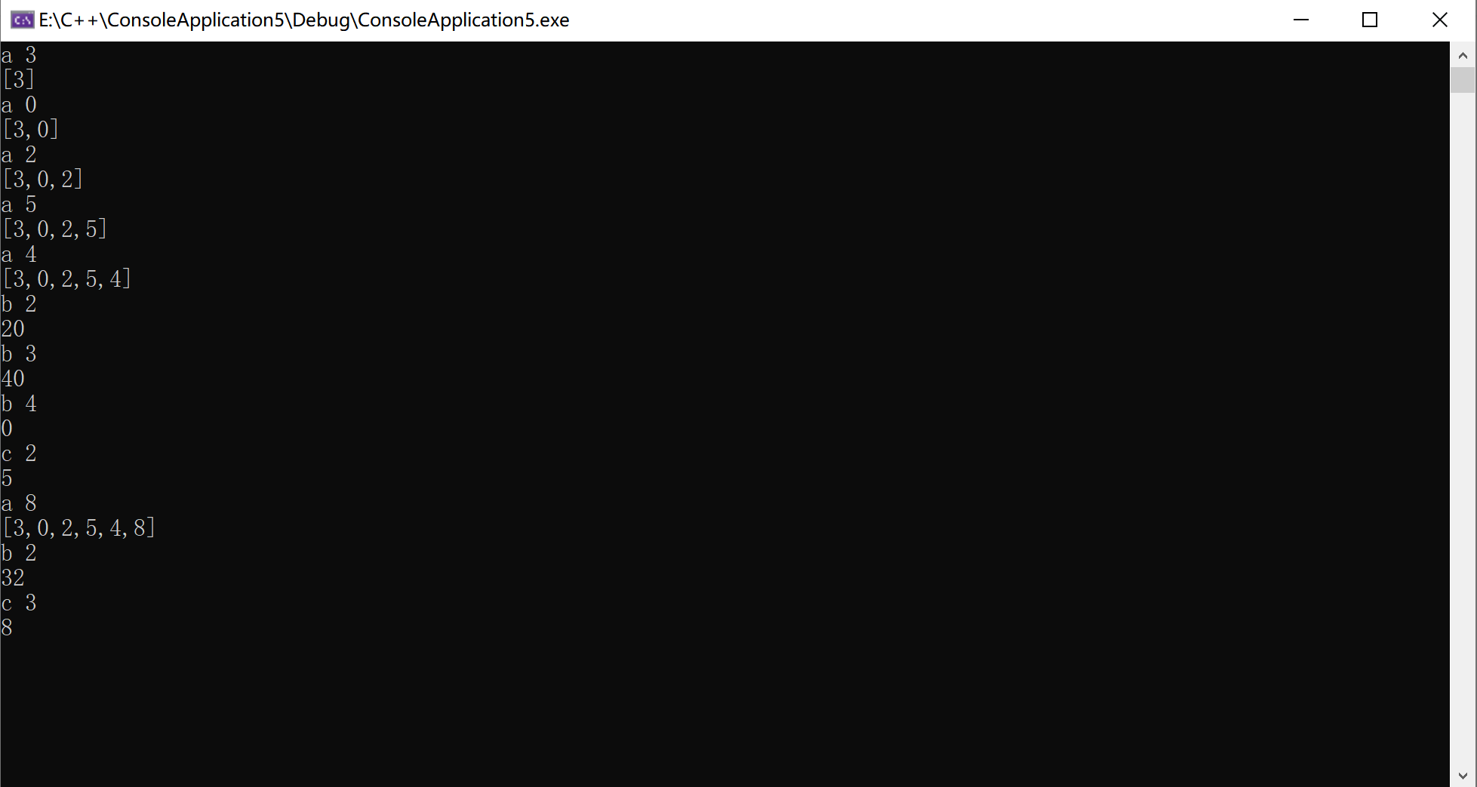

1. 复杂度分析
2. Popstack()函数
3. 空间复杂度
$$S_{p1}=θ(n)$$

4. 时间复杂度
$$T_{p1}=θ(n)$$

5. copyQueue()函数
6. 空间复杂度
$$S_{p2}=θ(n)$$

7. 时间复杂度

$$T_{p2}=θ(n)$$